Zuzana Ladzianska , Barbara Vojvodíková, Dagmar Petríková

Regenerácia brownfieldov na Slovensku a v Čechách

Úvod
Problematika brownfieldov, je naozaj mnohoraká. Zaoberá sa územiami, ktoré mali pôvodne funkčný charakter, no po zatvorení prevádzky zostali bez akejkoľvek aktivity, spustli a nakoniec došlo i k fyzickému narušeniu či už vonkajších ale aj vnútorných štruktúr. Táto degradácia, rádovo rozsiahlych území, má veľký vplyv nie len na územia v bezprostrednom kontakte, ale i na sídelné celky, v ktorých sa nachádzajú, ako také. Okupujú atraktívne lokality širších centier miest, ktoré nie len že sú nevyužívané, no veľmi negatívne vplývajú aj na estetický ráz priestoru. Dôvodov vzniku brownfieldov môže byť hneď niekoľko. Najčastejšie sú to však: prechod z centrálne riadeného na trhové hospodárstvo, nové environmentálne štandardy pre priemyselnú výrobu v obytných štvrtiach, reštrukturalizácia hospodárskeho zamerania Slovenska, porevolučné vracanie majetku pôvodným majiteľom v reštitúcii a následné nezhody medzi nimi, atď. Faktom ale zostáva, že brownfieldy ako druh degradovaného urbánneho územia si vyžadujú správny spôsob prístupu, aby sa predišlo úpadku.
Bolo by však nevhodné označovať brownfieldy len ako príťaž, s ktorou sa ťažko vyrovnáva. Na druhej strane si treba uvedomiť aj ich nepopierateľný potenciál. Stavby a zariadenia priemyselnej výroby sa v minulosti projektovali a stavali pre dlhotrvajúcu veľkokapacitnú produkciu, preto sa vyznačujú veľkými plošnými i objemovými rozmermi. Konštrukčné postupy použité materiály museli zodpovedať ich úlohe znášať mimoriadne veľké zaťaženie, s nenáročnou potrebou údržby spojenou s dobrou odolnosťou voči vonkajším vplyvom prostredia. Preto boli na ich stavbu použité najpokrokovejšie technológie danej doby, čo možno považovať za kvalitatívne kritérium ich ďalšieho využitia alebo ich vnímania ako architektonických pamiatok. Takéto stavby často krát prekračujú súčasné konštrukčné parametre požadované pre stavby občianskej vybavenosti alebo bývania. Napriek zániku ich pôvodnému zmyslu naďalej predstavujú rozsiahly a využiteľný stavebný fond, vhodný aj pre potreby funkcií s veľkými nárokmi na priestor. Výber novej funkcie však treba najskôr posúdiť nie len z hľadiska fyzických predpokladov územia, ale aj z hľadiska udržateľnosti navrhovaných nových aktivít. Netreba zabúdať ani na fakt, že brownfieldy často negatívne ovplyvňujú aj svoje širšie okolie. Prítomný býva jav radiácie problémov, akými sú kriminalita, nezamestnanosť či celkový zlý imidž územia, ktoré v konečnom dôsledku spôsobujú v komunikácii s mestom či regiónom izoláciu týchto lokalít spolu s ich problémami. Preto je dôležité sa pri rozbiehaní revitalizačných procesov neobmedziť len výhradne na lokálne riešenia.

Regenerácia brownfieldov na Slovensku a v Čechách
Developeri, investori, urbanisti, architekti aj celá spoločnosť stoja pred naliehavou problematikou regenerácie brownfieldov. S regeneráciou brownfieldov máme na našom území zatiaľ pomerne málo skúseností, avšak ich počet, ekonomická situácia a často lukratívna poloha brownfieldov v rámci miest nás núti sa čoraz intenzívnejšie zaujímať nad otázkami, ako ich pretvoriť do typológie použiteľnej v súčasnosti a prinavrátiť im život. Nie je to úloha jednoduchá, bývalé priemyselné objekty a inak nevyužívané areály sa "tešia" nedocenenosti, investori ani obce si často vôbec neuvedomujú ich význam a hodnotu, ktorú ako súčasť kultúrneho a technického dedičstva predstavujú. Prevláda skôr snaha o "vymazanie" brownfieldu, odstránenie akýchkoľvek stôp minulosti a pretvorenie pozemku na "zelenú lúku", na ktorej by sa stavalo od nuly. Vďaka takémuto postoju nemajú ani urbanisti a architekti dostatok príležitostí ukázať kreativitu a invenciu, ktoré im nechýbajú, a sú pri transformácii brownfieldov obzvlášť potrebné. Kým ale sami investori nezmenia postoj a neuvedomia si, že schopnosť zapracovať pôvodné objekty do nového architektonického návrhu má pre nich v konečnom dôsledku viac výhod ako nevýhod, budeme sa stále pohybovať len v teoretickej rovine.
Na Slovensku väčšina nevyužívaných brownfieldov ešte len predstavujú veľký potenciál do budúcnosti a čaká na svoju šancu, niektoré z nich majú už svoju regeneráciu úspešne za sebou. V Čechách aktívnejšia politika štátu, krajov a miestnej samosprávy iniciovala celé spektrum regeneračných aktivít, ktoré boli vyvolané verejnosťou a aj súkromným sektorom a vyústili do úspešných projektov regenerácie veľkého, stredného aj menšieho rozsahu.
Predstavíme si dva príklady: jeden zo Slovenska z mesta Poprad – regenerácia parnej elektrárne na galériu a jeden z Čiech – regenerácia územia Karolíny v Ostrave.

Tatranská galéria v Poprade, SK

Východisková situácia
Objekt sa nachádza v blízkosti železničnej stanice Poprad -Tatry smerom na centrum mesta. Lokalitu možno charakterizovať ako širšie centrum mesta s kombináciou bývania a občianskej vybavenosti. V súčasnosti sú tu lokalizované nízkopodlažné bytové domy (postavené z dôvodu rozširovania mesta smerom k železničnej stanici) a vyššia občianska vybavenosť regionálneho významu (stredné školstvo, prechodné ubytovanie, komerčné prevádzky). V dotyku s areálom je predstaničný park. Priemyselné a výrobné areály sú postupne z lokality prirodzene vytláčané.

Vízia, plánovanie, programovanie
Popradská parná elektráreň bola postavená v roku 1912 ako zariadenie na zásobovanie tatranských električkových tratí z Popradu do Starého Smokovca, ďalej do Tatranskej Lomnice a na Štrbské Pleso elektrickou energiou. Elektráreň postavila uhorská firma Siemens – Schuckert Budapešť – Prešporok.
Pôvodné využitie: výroba – parná elektráreň zásobujúca trate tatranských elektrických železníc elektrickou energiou
Dôvod vzniku hnedého parku: Prestavba a rekonštrukcia tatranských tratí. Elektráreň nepostačovala a jej ďalší rozvoj v území nebol vzhľadom na prostredie, v ktorom sa nachádzala, možný.
Dosah zmeny na okolitú štruktúru: Lokalita sa postupne menila, keď sa výrobné prevádzky sťahovali do okrajových polôh mesta. Výrobu nahradilo v prevažnej miere bývanie a občianska vybavenosť. Samotná plocha a rozsah areálu elektrárne sa nevyužívali a okrem bariéry v území nemali nároky na okolitú štruktúru, ktorá ju obrástla.

Fáza implementácie
Financovanie: európske finančné mechanizmy, rozpočet VÚC Prešov.
Stavebno-technický stav: K objektu sa dostavali nové priestory, pôvodná časť sa zrekonštruovala a ostala zachovaná v pôvodnom rozsahu.

Výstupy a výsledky
Parná elektráreň nadobudla novú funkciu a tou je Tatranská galéria, ktorá posilňuje funkčnú náplň lokality a vzhľadom na rozsah aktivity len málo ovplyvňuje prevádzku. Objekt zostáva zachovaný, čím sa nemení ani kompozícia lokality. Galéria je prirodzene začlenená do okolitej štruktúry. Tomu napomáha aj zachovanie hmotovej a priestorovej skladby. Nová funkcia je prirodzene podporovaná funkciami a prevádzkou okolia.

Podmienky udržateľnosti
Nová funkcia elektrárne – galéria – sa orientuje na širokú verejnosť, ale vzhľadom na svoje zameranie zaujala hlavne regionálnu inteligenciu a turistov, čím nekladie na okolité územie zvýšené nároky, skôr podporuje zameranie predstaničného priestoru ako uvítanie návštevníkov v rámci rozvoja cestovného ruchu v meste.

Figure 6 – Tatranská galéria v Poprade, SK

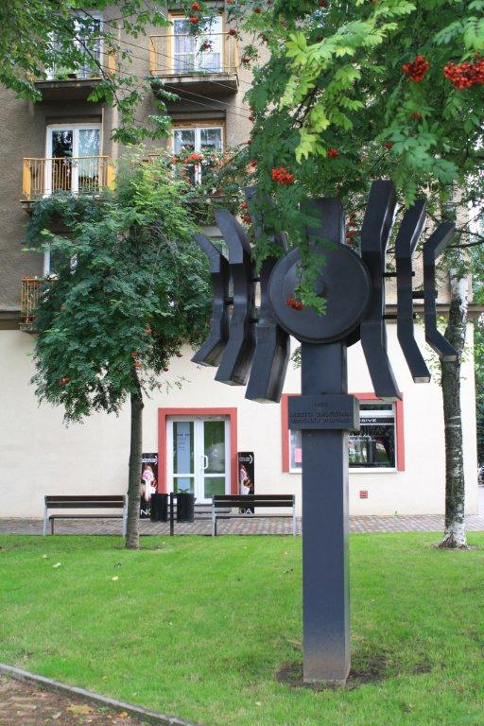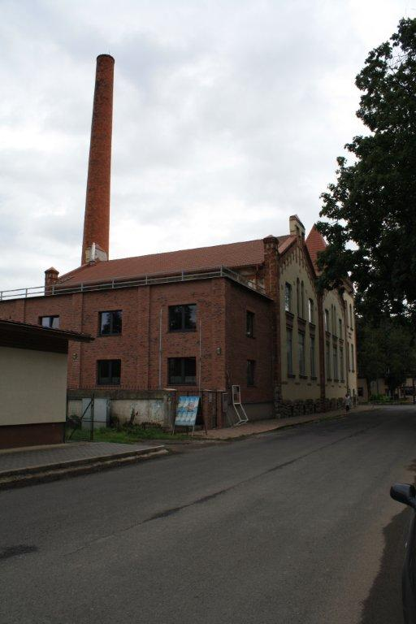

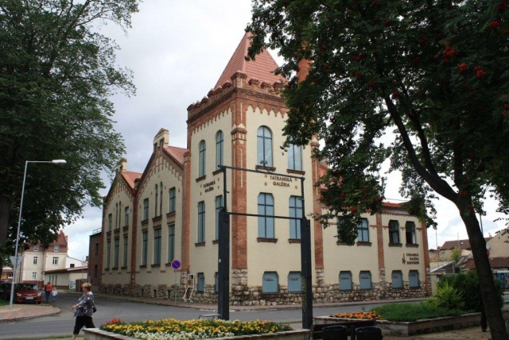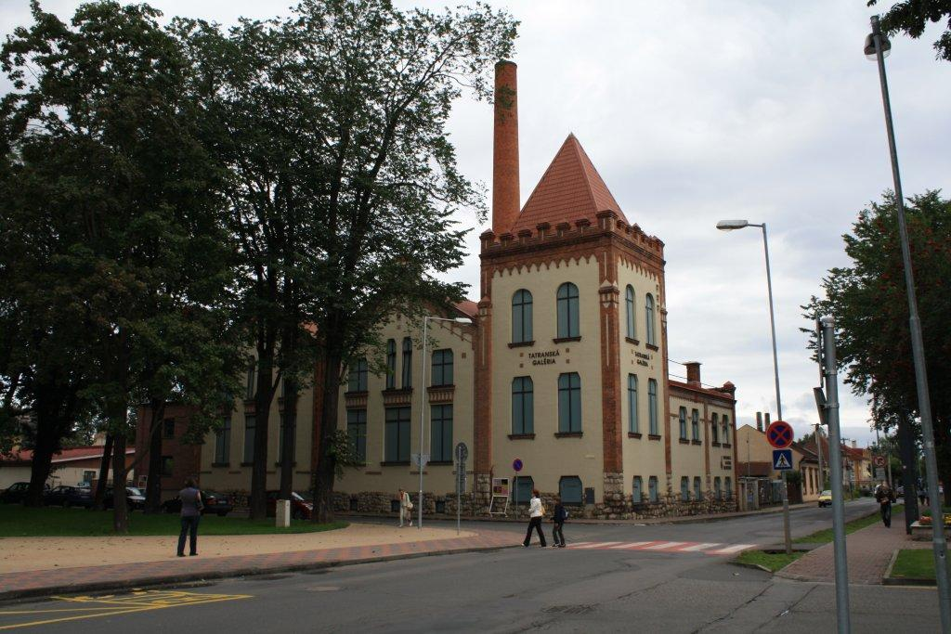

(foto: M. Baloga)

Ostrava – Karolína, CZ

Východisková situácia
Územie , ktoré sa nazýva Karolína ( v Ostrave ) , je z historického hľadiska územia ktoré sa na začiatku 19. storočia nachádzalo na okraji mestského centra . Bol tu situovaný baňa Karolína ( v blízkosti bol ešte baňa Šalamúna ) a následne koksovne Karolína. V okolí bolo treba ubytovať robotníkov a baníkov pracujúcich v týchto prevádzkach.
Postupom času teda územie zrástlo s oblasťou dnešných Vítkovíc (viď obr. 7)
V roku 1985 bola koksovňa uzavretá a v blízkosti centra mesta vznikol priestor, ktorý predstavoval environmentálne riziko ( pri neskôr vykonávaných dekontaminačných prácach bolo z územia vyčerpané 600 ton dechtu ) a fakticky tvoril tiež funkčné bariéru ( doprava území musela obchádzať ) a esteticky ničil vstup do centra mesta . Demolácie bola ukončená v roku 1990 , ale jednalo sa len o búranie nadzemných častí stavieb (čo následne výrazne skomplikovalo vykonávané dekontaminačné a sanačné práce).
Avšak pred rokom 1989 (zamatová revolúcia ) boli priority mesta Ostrava inde než v estetizácii centra mesta, u ktorého sa v budúcnosti aj tak počítalo s jeho likvidáciou (ťažba pod mestským centrom).

Vízia, plánovanie, programovanie
V prvých rokoch po revolúcii bola situácia pre Ostravu mimoriadne zložitá. Vďaka štrukturálnym zmenám bola Ostrava vystavená silným tlakom v podobe nezamestnanosti , odchodu mladšie generácie za prácou do Prahy a tiež rastom kriminality a bezdomovectvom . Bolo zrejmé že Karolínu treba riešiť , ale v Českej republike nebol žiadny príklad , ktorý by mohol byť modelovo použitý (až po návšteve kolegov z Carneggy Mellon University z Pittsburghu sa začína pomaly používať termín Brownfields). Okrem iných bariér sa vďaka veľkej privatizácii Karolína vlastnícky rozdelila medzi viac majiteľov , (súčasťou zmlúv o privatizácii bol tiež záväzok štátu , že sa postará o vyčistenie tejto plochy). Títo majitelia spolu s mestom Ostrava vytvárajú v roku 1994 konzorcium, ktoré začína prieskum kontaminácie a je spracovaná marketingová štúdia.
Obr. 7 - Lokalizácia územia Karolíny v Ostrave.

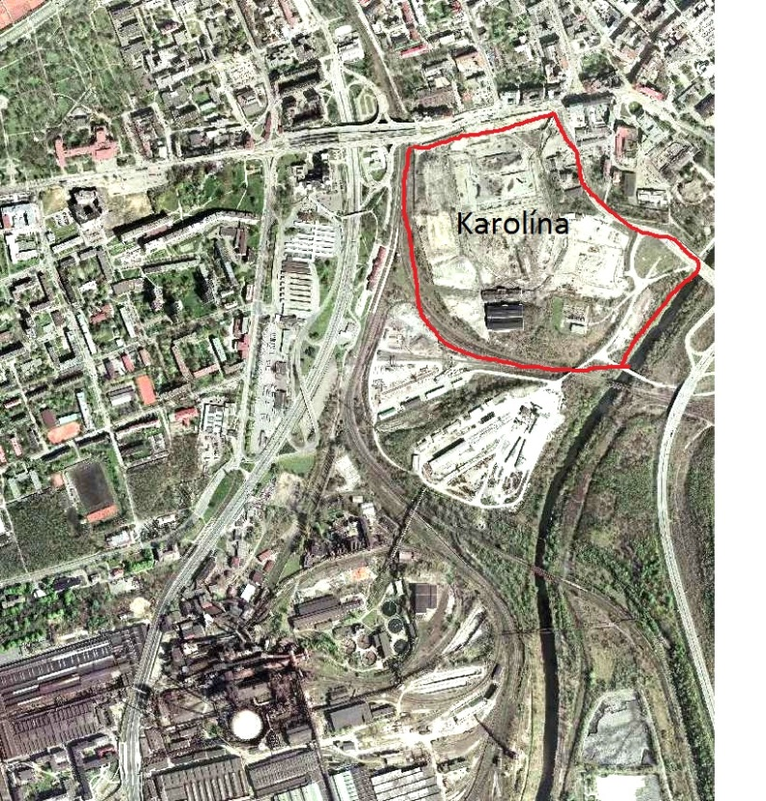

Fáza implementácie
V rokoch 1994 - 1998 prebieha detailné prieskum , je spracovaná analýza ekologických rizík a pripravuje sa žiadosť na fond národného majetku na poskytnutie prostriedkov pre sanácie a dekontaminácie územia . Sanácia a dekontaminácia prebiehajú až do roku 2003 . Dôležitým aspektom , ktoré je nielen unikátne vzhľadom k rozsahu dekontaminačných prác , ale aj vzhľadom k budúcim možnostiam rozvoja je absencia koncepcie budúceho využitia tejto plochy . Aby bolo možné získať aspoň predstavu v roku 2000 vyhlasuje mesto Ostrava urbanisticko-architektonickú súťaž na návrh funkčného využitia územia s tým, že sa jedná o ideové návrhy nie o sľub realizácie . Do súťaže sa prihlásili projekty z celého sveta a Ostrava tým rozhodne vykonala dobrý marketingový ťah. Na obrázku č. 8 sú vidieť niektoré súťažné návrhy.
Problém, ktorý sa následne ukázal, bola práve vlastnícke roztrieštenosť lokality. Víťazný návrh sa síce podarilo vložiť do územného plánu, ale práve týmto krokom bol celý proces regenerácie fakticky zastavený (súkromný vlastník nemal záujem o park na svojich pozemkoch).
V roku 2005 Mesto Ostrava vykupuje pozemky a celý priestor konsoliduje. Je vyhlásená developerská súťaž na realizáciu projektu, ktorá je v roku 2006 ukončená a vyhlásený víťaz .
V roku 2008 do už začatej výstavby zasahuje kríza. Takže stavba pokračuje až do roku 2010 . V roku 2012 je slávnostne otvorené celé územie, kde sa nachádza veľké obchodné centrum (bolo dokončené ako prvé), obytné domy a kancelárske priestory (viď obr. 9).

Obr. 8 - Niektoré súťažné návrhy na riešenie Karolíny v Ostrave

Výstupy a výsledky
Viac ako 20 rokov trvajúci proces tak bol úspešne ukončený a Ostrava sa môže pýšiť novou plochou obytnou a obchodné blízko centra. Je ale otázkou či táto stavby fakticky nevytlačí už tak pomaly upadajúci funkcie z vlastného historického centra – z centra sa stane mesto duchov (zmena funkcie z bývania na administratívu prebehla už začiatkom 90-tych rokov minulého storočia ) . A druhou otázkou je , či je to dobre alebo zle. Čo sa vlastne chcelo dosiahnuť? Premeniť plochu brownfield na využívané miesto. To sa bezpochyby podarilo . Možno paradoxne táto konkurencia povedie poslancov Ostravy k serióznemu zamysleniu čo s centrom Ostravy urobiť.

Podmienky udržateľnosti
Diskusia týkajúca sa udržateľnosti sa začínajú pomaly viesť v súvislosti s vysokým nájomným v obchodnom centre a relatívne malú návštevnosťou (v priebehu roku opustili Karolínu mnohé predajne). Druhou funkciou je bývanie. Realitné kancelárie deklarujú, že byty sú väčšinou predané, ale ak sa prejdete v lokalite v podvečerných hodinách je počet svietiacich okien relatívne malý. V prípade administratívnej budovy budú pravdepodobne rozhodovať finančné stratégie developera, pretože v najbližšom okolí vzniklo niekoľko veľkých administratívnych budov, ktoré zívajú prázdnotou.

Obr. 9 - Nová Karolína v Ostrave, 2012

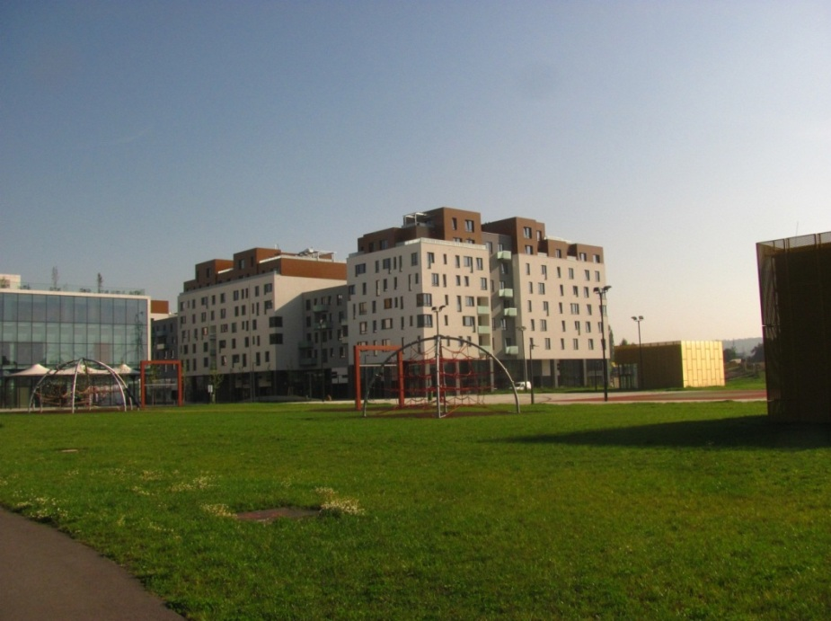
(foto: B. Vojvodíková)

Záver
Územia brownfield sú jednou z mnohých foriem dedičstva minulosti, ktoré sú prítomné v našich mestách dodnes. Primerané narábanie s nimi môže priniesť spoločnosti, ktorej sa dotýkajú, benefity rôznych foriem. Pri výbere metodiky, prístupu, forme financovania, stratégií a v podstate všetkých krokov až ku procesu samotnej realizácie je potrebné poznať čo najviac relevantných informácií, aby rozhodnutie, ktoré z nich plynie prinieslo očakávané ovocie.
Dôležitým aspektom pri revitalizácii brownfieldov je budúca funkcia. Na jej výber významne vplývajú vonkajšie okolnosti. Hnacie sily, ktoré prichádzajú "zvonku" môžu zohrať významnú úlohu pri ziskovosti, a teda aj úspešnosti celého projektu. Kontext v ktorom sa celá revitalizácia odohráva má ale zväčša taký široký záber, že je veľmi ťažké ho ovplyvniť respektíve si ho prispôsobiť našim zámerom, preto prispôsobujeme projekt podmienkam a nie naopak.

Zoznam literatúry

FINKA, M. – PETRÍKOVÁ D. 2006. Plánovanie revitalizácie brownfields – územné podmienky. In Brownfields príručka, Ostrava:Lifelong Educational Projects on Brownfields. VŠB-TU, 2006

FINKA, M. 2011. Brownfieldy – aktuálny problém priestorového rozvoja. In Urbanita. ISSN 0139-5912, 2011, roč. 23, č. 3, s. 6 – 9.

PETRÍKOVÁ, D. 2011. Klasifikácia a hodnotenie možností regenerácie brownfieldov. In Urbanita, ISSN 0139-5912, 2011, roč. 23, č. 3, s. 10 – 13.

PETRÍKOVÁ, D. 2006. Revitalizácia brownfield lokalít ako súčasť stratégie územného rozvoja. In Trajektórie územného rozvoja. Bratislava: ROAD 2006. ISBN 978-80-88999-31-7, s. 29 – 46.

VODRÁŽKA, P. – BARTOŠOVÁ, N. 2011. [online] Priemyselné dedičstvo a rozvoj miest. Bratislava: Eurostav, s.r.o., dostupné na internete: http://www.uzemneplany.sk/clanok/priemyselne-dedicstvo-a-rozvoj-miest [citované 2013-10-01].

